Version 4.0
Guide Writer
Chapitre 10
Travailler avec les modèles

Droits d'auteur
Ce document est diffusé sous Copyright © 2013 par ses contributeurs repris ci-dessous. Vous pouvez distribuer et/ou copier ce document en respectant les termes de la licence publique générale GNU (http://www.gnu.org/licenses/gpl.html), version 3 ou ultérieure, ou de la licence Creative Commons Attribution (http://creativecommons.org/licenses/by/3.0/deed.fr), version 3.0 ou ultérieure. Toutes les marques mentionnées dans ce guide appartiennent à leurs propriétaires légitimes.

Contributeurs
Jean Hollis Weber | John A Smith | Ron Faile Jr.
Barbara Duprey | Hazel Russman | Gary Schnabl

Traducteurs
Evelyne Tenaerts

Relecteurs

Retours
Veuillez envoyer vos commentaires ou suggestions à propos de ce document à : doc@fr.libreoffice.org

Remerciements
Ce chapitre et ses mises à jour sont basés sur le chapitre 10 de OpenOffice.org 3.3 Writer Guide. Les contributeurs à ce chapitre sont :
Alan Madden | Paul Miller | Catherine Waterman
Jean Hollis Weber | Michele Zarri

Date de publication et version du logiciel
Publié le 29 juillet 2013. Basé sur LibreOffice 4.0.Note pour les utilisateurs Mac
Certains raccourcis claviers sont différents sous Mac de ceux utilisés sous Windows et Linux. Le tableau ci-dessous donne quelques correspondances pour les instructions de ce guide. Pour une liste plus détaillée, référez-vous à l'aide du logiciel.
Windows ou Linux | Équivalent Mac | Effet
Outils > Options | LibreOffice > Préférences | Accès aux options de paramétrage
Clic droit | ⌘+clic | Ouvre un menu contextuel
Ctrl (Contrôle) | ⌘ (Commande) | Utilisé avec d'autres touches
F5 | Maj+⌘+F5 | Ouvre le Navigateur
F11 | ⌘+T | Ouvre la fenêtre Styles et formatage

Contenu
Droits d'auteur 2
Contributeurs 2
Traducteurs 2
Relecteurs 2
Retours 2
Remerciements 2
Date de publication et version du logiciel 2
Introduction 4
Utiliser un modèle pour créer un document 4
Créer un modèle 5
Créer un modèle depuis un document 5
Créer un modèle en utilisant un Assistant 6
Éditer un modèle 7
Mettre à jour un document dont le modèle a été modifié 7
Ajouter des modèles depuis d'autres sources 8
Installer des modèles individuels 8
Installer des collections de modèles 9
Définir un modèle par défaut 9
Définir un modèle personnalisé comme modèle par défaut 9
Rétablir le modèle initial de Writer comme modèle par défaut 10
Associer un document à un modèle différent 10
Organiser les modèles 11
Créer un dossier de modèles 11
Supprimer un dossier de modèles 12
Déplacer un modèle 12
Supprimer un modèle 12
Importer un modèle 13
Exporter un modèle 13

Introduction
Un modèle est un document préformaté. Par exemple, vous pouvez créer un modèle pour vos rapports professionnels qui contiendrait le logo de votre entreprise sur la première page. Tous les nouveaux documents créés à partir de ce modèle auraient donc le logo de votre entreprise sur la première page.
Les modèles peuvent contenir tout ce que les documents habituels contiennent, comme du texte, des images, un ensemble de styles et des informations personnalisées telles que l'unité de mesure, la langue, l'imprimante par défaut ainsi que les paramètres personnalisés des barres d'outils et des menus.
Tous les documents dans LibreOffice sont basés sur des modèles. Si vous ne choisissez pas un modèle en particulier lorsque vous ouvrez un document Writer, le document est basé sur le modèle par défaut des documents texte. Si vous n'avez pas spécifié un modèle par défaut, Writer utilise le modèle vide installé avec LibreOffice. Pour plus d'informations, référez-vous à la section Définir un modèle par défaut en page 9.
LibreOffice 4.0 propose à l'utilisateur un modèle de document texte, MediaWiki, comme alternative au modèle par défaut. Il est à noter que l'Allemand est la langue configurée par défaut dans le modèle MediaWiki. La langue peut toutefois être modifiée via le menu Outils > Options > Paramètres linguistiques.
Dix fonds colorés sont fournis pour les présentations (module Impress). Aucun modèle n'est fourni pour les dessins (module Draw) ou pour le tableur (module Calc).

Utiliser un modèle pour créer un document
Pour utiliser un modèle afin de créer un document :
- Cliquez sur le menu Fichier > Nouveau > Modèles pour ouvrir le Gestionnaire de modèles (voir Figure 1).
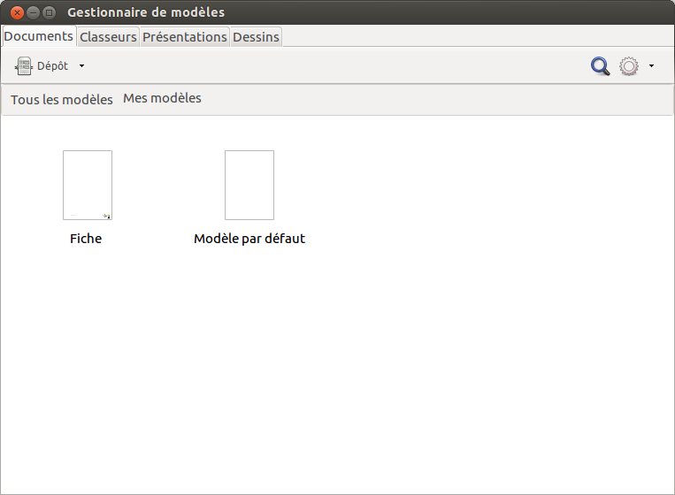Figure 1. Le Gestionnaire de modèles.
- Parmi les onglets présents en haut du Gestionnaire de modèles, cliquez sur la catégorie Documents (voir Figure 1). Les dossiers contenant des modèles y sont répertoriés. Si vous ne voyez aucun dossier à part MediaWiki, c'est qu'aucun autre modèle n'est disponible.
- Double-cliquez sur le dossier qui contient le modèle que vous souhaitez utiliser. En théorie, ce dossier s'appelle Mes modèles.
- Il vous est possible d'afficher les propriétés d'un modèle. Faites un simple clic sur le modèle dont vous souhaitez consulter les propriétés et cliquez sur le bouton Propriétés du Gestionnaire de modèles (voir Figure 1). Les propriétés du modèle s'afficheront dans une nouvelle fenêtre.
- Double-cliquez sur le modèle. Le Gestionnaire de modèles se ferme et un nouveau document basé sur le modèle choisi s'ouvre dans Writer. Vous pouvez éditer et enregistrer le nouveau document comme vous le feriez avec n'importe quel autre document.

Créer un modèle
Vous pouvez créer vos propres modèles de deux manières : depuis un document ou en utilisant un Assistant.

Créer un modèle depuis un document
Pour créer un modèle depuis un document et l'enregistrer dans le dossier Mes modèles :
- Ouvrez un nouveau document ou un document existant que vous souhaitez transformer en modèle.
- Ajoutez-y éventuellement du contenu (texte, tableau, graphiques, images, etc.) et paramétrez les styles.
- Cliquez sur le menu Fichier > Enregistrer comme modèle pour ouvrir le Gestionnaire des modèles sur les différents dossiers disponibles (voir Figure 2).
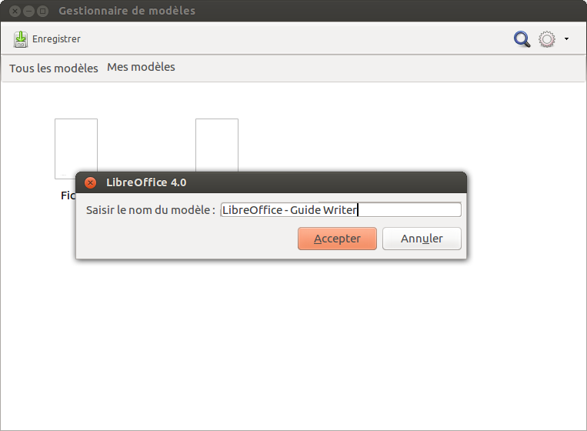Figure 2. Enregistrer un modèle.
- Double-cliquez sur le dossier Mes modèles.
- Cliquez sur l'icône Enregistrer du Gestionnaire de modèles (voir Figure 2).
- Une nouvelle boîte de dialogue s'ouvre et vous invite à saisir le nom du nouveau modèle. Cliquez ensuite sur le bouton Accepter (voir Figure 2).
- Fermer le Gestionnaire de modèles.
Si des paramètres sont ajoutés ou modifiés dans un document, ceux-ci peuvent être sauvegardés dans un modèle. La liste ci-dessous (non exhaustive) reprend les paramètres qui peuvent être inclus dans un document Writer, puis enregistrés dans un modèle pour une utilisation ultérieure :
- Paramètres de l'imprimante : quelle imprimante, impression recto uniquement, impression recto/verso, taille du papier, etc.
- Les styles à utiliser, incluant les styles de caractères, de page, de cadre, de numérotation et de paragraphe.
- Le format et les paramètres relatifs aux index, tableaux, bibliographies et tables des matières.
Les modèles peuvent également contenir un texte prédéfini, ce qui vous permet d'éviter de le saisir à chaque fois que vous créez un nouveau document. Par exemple, un modèle de lettre peut contenir vos nom et adresse ainsi que la formule de politesse.
Vous pouvez aussi enregistrer dans les modèles vos menus personnalisés. Pour plus d'informations, référez-vous au chapitre 16, Personnaliser Writer, de ce guide.

Créer un modèle en utilisant un Assistant
Vous pouvez utiliser des Assistants pour créer des modèles Writer pour vos lettres, fax ou agendas.
Par exemple, l’Assistant Fax vous guide à travers les options suivantes :
- type de fax (professionnel ou privé) ;
- les Éléments à inclure dans le document comme la date, l'objet (uniquement pour un fax professionnel), les salutations ou la formule finale ;
- les informations relatives à l'expéditeur et au destinataire (uniquement pour un fax professionnel) ;
- le texte à inclure dans le pied de page (uniquement pour un fax professionnel).
Pour créer un modèle en utilisant un Assistant :
- Cliquez sur le menu Fichier > Assistants... > [choisissez le type de modèle requis].
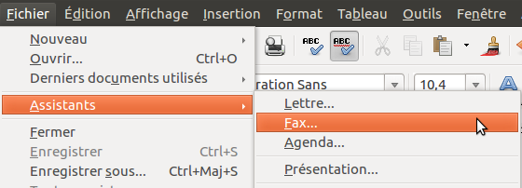Figure 3. Créer un modèle en utilisant un Assistant.
- Suivez les instructions données par l'Assistant. Le procédé est légèrement différent en fonction du type de document.
- Dans la dernière partie de l'Assistant, vous pouvez préciser le nom du modèle qui apparaîtra dans le Gestionnaire de modèles ainsi que son nom d'enregistrement et son emplacement. Le nom du modèle et son nom d'enregistrement peuvent être différents, mais cela peut prêter à confusion. Par défaut, le dossier d'enregistrement est le dossier Mes modèles, mais vous pouvez en choisir un autre.
- Cliquez sur le bouton Chemin (représenté par trois petits points) pour ouvrir la boîte de dialogue Enregistrer sous. Vous pouvez y définir le nom du fichier et, éventuellement, modifier l'emplacement d'enregistrement. Cliquez sur le bouton Enregistrer.
- Enfin, vous avez la possibilité de créer immédiatement un nouveau document à partir du modèle, ou de modifier manuellement le modèle, en cliquant sur le bouton Terminer. Pour les futurs documents, vous pouvez ré-utiliser le modèle créé par l'Assistant comme vous le ferriez avec un autre modèle.
Vous devrez ouvrir le Gestionnaire de modèles et cliquer sur le bouton Actualiser du Menu Action à droite de la boîte de dialogue pour que le(s) nouveau(x) modèle(s) s'ajoute(nt) à la liste des modèles.
Remarque | Dans cette version de LibreOffice, le fait de cliquer sur le bouton Enregistrer ouvre à nouveau la boîte de dialogue Enregistrer sous dans laquelle vous définissez le nom du fichier (voir étape 4 ci-avant). Cliquer une deuxième fois sur le bouton Enregistrer permet au fichier d'être sauvegardé sur le disque dur et d'ouvrir le modèle.  À l'étape 4, le fait de cliquer une fois sur le bouton Enregistrer permet seulement de sauvegarder le fichier dans la mémoire et non sur le disque dur.

Éditer un modèle
Il est possible d'éditer les styles d'un modèle et d'appliquer ensuite les changements aux documents qui ont été créés précédemment depuis ce modèle. À noter que cette fonction s'applique uniquement aux styles. Si vous modifiez du contenu, autre que les en-têtes et pieds de page, dans un modèle, les modifications ne pourront pas être appliquées rétroactivement aux documents existants.
Pour éditer un modèle :
- Cliquez sur le menu Fichier > Nouveau > Modèles pour ouvrir le Gestionnaire de modèles.
- Recherchez le modèle que vous souhaitez éditer. Faites un simple clic dessus pour le sélectionner et, dans la barre d'outils située au-dessus de la liste des modèles, cliquez sur le bouton Éditer.
- Éditer le modèle comme vous le feriez pour n'importe quel autre document. Pour enregistrer les modifications, cliquez sur le menu Fichier > Enregistrer.

Mettre à jour un document dont le modèle a été modifié
La prochaine fois que vous ouvrirez un document créé à partir du modèle modifié, un message s'affichera (voir Figure 4).
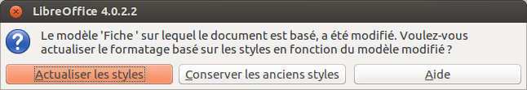Figure 4. Message proposant la mise à jour des styles.
Cliquez sur le bouton Mettre à jour les styles pour appliquer les modifications du modèle au document. Cliquez sur le bouton Conserver les anciens styles si vous ne souhaitez pas appliquer les modifications du modèles au document (consultez l'avertissement ci-après à ce sujet).
Attention   | Si vous choisissez Conserver les anciens styles dans le message montré en Figure 4, ce message n'apparaîtra plus la prochaine fois que vous ouvrirez le document. Le document restera basé sur l'ancien modèle. Vous n'aurez donc plus l'occasion de mettre à jour les styles du modèle de cette façon. Cependant, vous pourrez tout de même utiliser une macro (voir la remarque ci-après) pour réactiver cette fonction.
Remarque | Pour réactiver la mise à jour d'un modèle :  - Cliquez sur le menu Outils > Macros > Gérer les macros > LibreOffice Basic. Sélectionnez le document dans la liste à gauche, cliquez sur le symbole d'expansion (le signe + ou un triangle), et sélectionnez Standard. Si Standard a un symbole d'expansion à côté de lui, cliquez dessus et sélectionnez un module.  - Si le bouton Éditer est activé, cliquez dessus. Si le bouton Éditer est désactivé, cliquez sur Nouveau.  - Dans la fenêtre LibreOffice Basic, entrez les données suivantes :  Sub FixDocV3  ' set UpdateFromTemplate  oDocSettings = ThisComponent.createInstance( _  "com.sun.star.document.Settings" )  oDocSettings.UpdateFromTemplate = True  End Sub 'FixDocV3  - Cliquez sur l'icône Exécuter le BASIC, fermez ensuite la fenêtre LibreOffice Basic.  - Enregistrez le document.  La prochaine fois que vous ouvrirez ce document, le message vous proposant la mise à jour des styles s'affichera à nouveau.

Ajouter des modèles depuis d'autres sources
Vous pouvez télécharger des modèles pour LibreOffice depuis plusieurs sources, y compris depuis le dépôt officiel de modèles (http://templates.libreoffice.org/), et les installer sur votre ordinateur. Sur d'autres sites internet, vous pourrez trouver des collections de modèles rassemblées dans un fichier dont l'extension est .OXT. Leur installation est toutefois un peu différente (voir ci-après).

Installer des modèles individuels
Pour installer des modèles individuels :
- Téléchargez le modèle et enregistrez-le n'importe où sur votre ordinateur.
- Importez le modèle dans un dossier de modèles en suivant les instructions de la section Importer un modèle en page 13.
Astuce | (Pour les utilisateurs avancés) Si vous connaissez l'emplacement des dossiers de modèles de LibreOffice, vous pouvez y copier manuellement les nouveaux modèles. L'emplacement varie en fonction du système d'exploitation de votre ordinateur. Pour savoir où sont stockés les dossiers de modèles sur votre ordinateur, cliquez sur le menu Outils > Options > LibreOffice > Chemins.

Installer des collections de modèles
Le Gestionnaire des extensions fournit un excellent moyen pour installer des collections de modèles qui ont été assemblées comme extensions. Suivez ces étapes :
- Téléchargez une extension (fichier .OXT) et enregistrez-la n'importe où sur votre ordinateur.
- Dans Writer, cliquez sur le menu Outils > Gestionnaire des extensions. Dans la boîte de dialogue Gestionnaire des extensions, cliquez sur le bouton Ajouter afin d'ouvrir le navigateur de fichier de votre système d'exploitation.
- Recherchez et sélectionnez la collection de modèles que vous souhaitez installer. Cliquez ensuite sur le bouton Ouvrir. La collection commence à être installée. Il se peut que vous deviez accepter la licence d'utilisation.
- Lorsque l'installation de l'extension sera terminée, les modèles seront disponibles via le menu Gestionnaire de modèles. L'extension sera en outre répertoriée dans le Gestionnaire des extensions.
Vous pouvez également installer des extensions en double-cliquant sur le fichier et en acceptant ensuite l'installation (ainsi qu'une éventuelle licence d'utilisation).
Pour plus d'informations sur le Gestionnaire des extensions, référez-vous au chapitre 16, Personnaliser Writer, de ce guide.

Définir un modèle par défaut
Si vous créez un nouveau document via le menu Fichier > Nouveau > Document texte, Writer crée le document en se basant sur le modèle par défaut pour les documents texte. Cependant, vous pouvez choisir un modèle personnalisé afin qu'il devienne le modèle par défaut. Vous pourrez toujours rétablir le modèle de Writer ultérieurement.
Remarque pour les utilisateurs Windows | Il se peut que vous sachiez comment régénérer le modèle par défaut de Microsoft Word, qui se base sur un fichier normal.dot ou normal.dotx pour son modèle par défaut. LibreOffice n'utilise pas un fichier similaire pour son modèle par défaut. Les "paramètres d'usine" sont intégrés dans le logiciel.

Définir un modèle personnalisé comme modèle par défaut
Vous pouvez définir n'importe quel modèle comme étant celui par défaut, pour autant que ce soit l'un des modèles présents dans le Gestionnaire de modèles. Vous pouvez ajouter, si nécessaire, un modèle dans un dossier comme décrit dans la section Importer un modèle en page 13.
Pour définir un modèle personnalisé comme le modèle par défaut :
- Cliquez sur le menu Fichier > Nouveau > Modèles pour ouvrir le Gestionnaire de modèles.
- Dans le Gestionnaire de modèles, ouvrez le dossier contenant le modèle que vous souhaitez définir par défaut. Faites un simple clic sur le modèle afin de le sélectionner.
- Cliquez sur le bouton Définir par défaut (voir Figure 5).
La prochaine fois que vous créerez un nouveau document via le menu Fichier > Nouveau > Document texte, le document sera basé sur le modèle que vous venez de définir.
Bien que de nombreux paramètres principaux (par exemple : la police par défaut) puissent être modifiés via le menu Outils > Options (pour plus d'informations, référez-vous au chapitre 2, Paramétrer Writer, de ce guide), certains paramètres (par exemple : les marges de la page) ne peuvent être changés qu'en remplaçant le modèle par défaut.
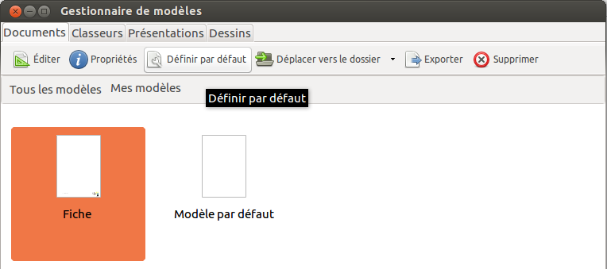Figure 5. Définir le modèle par défaut via le Gestionnaire de modèles.

Rétablir le modèle initial de Writer comme modèle par défaut
Pour rétablir le modèle initial de Writer comme modèle par défaut :
- Dans le Gestionnaire de modèles, cliquez sur le bouton Menu Action sur la droite (voir Figure 6).
- Placez le curseur de la souris sur Rétablir le modèle par défaut dans la liste déroulante et cliquez sur Texte (voir Figure 6).
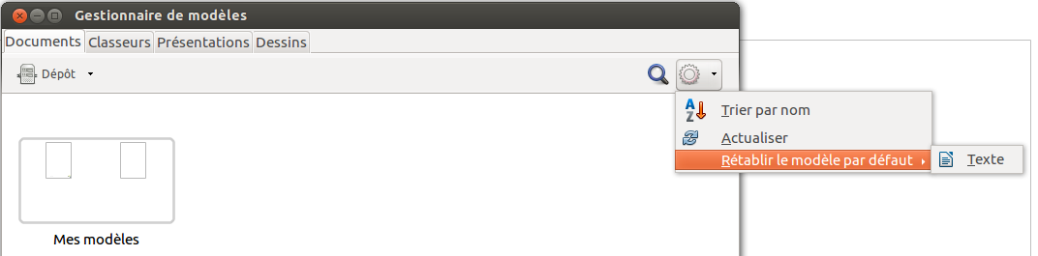Figure 6. Rétablir le modèle initial comme modèle par défaut.
Cette option apparaît dans le Menu Action uniquement si un modèle personnalisé a remplacé le modèle initial de Writer.
La prochaine fois que vous créerez un nouveau document (par exemple, via le menu Fichier > Nouveau > Document texte), ce dernier sera basé sur le modèle initial de Writer.

Associer un document à un modèle différent
Si vous travaillez sur un document que vous n'avez pas créé à partir d'un modèle ou que vous l'avez basé sur un modèle différent, il vous est toujours possible d'associer ce document à un (autre) modèle.
L'un des avantages majeurs dans l'utilisation des modèles est le fait de pouvoir mettre à jour facilement les styles dans plus d'un document. Si vous mettez à jour les styles dans un document en chargeant un nouvel ensemble de styles depuis un modèle différent, le document ne sera pas associé au modèle depuis lequel les styles ont été chargés. Par conséquent, il est important que vous associiez à un modèle le document sur lequel vous travaillez.
Pour plus d'informations sur les styles, référez-vous au chapitre 7, Travailler avec les styles, de ce guide.
Remarque | Dans LibreOffice 3.x, vous pouviez utiliser l'extension Template Changer pour simplifier cette procédure. Malheureusement, cette extension ne fonctionne pas sous LibreOffice 4.0.
Pour de meilleurs résultats, il est préférable que les noms des styles soient les mêmes dans le document existant et dans le nouveau modèle. Si ce n'est pas le cas, vous devez utiliser la boîte de dialogue Rechercher & remplacer (menu Édition > Rechercher & remplacer) afin de remplacer les anciens styles par les nouveaux. Pour plus d'informations au sujet de la fonction Rechercher & remplacer, référez-vous au chapitre 3, Travailler avec du texte, de ce guide.
- Cliquez sur le menu Fichier > Nouveau > Modèles. Dans le Gestionnaire de modèles, double-cliquez sur le modèle que vous souhaitez utiliser. Un nouveau document s'ouvre. Supprimez les éventuels éléments (texte, tableau, dessin, etc.) de ce nouveau document.
- Ouvrez le document que vous souhaitez modifier (il s'affichera dans une nouvelle fenêtre). Appuyez sur les touches Ctrl+A pour sélectionner l'intégralité du document. Cliquez ensuite dans le document vierge créé à l'étape 1. Appuyez sur les touches Ctrl+V pour coller le contenu de l'ancien document dans le nouveau.
- Mettez à jour la table des matières, s'il y en a une. Fermez l'ancien document sans enregistrer les modifications. Enregistrez le nouveau document en écrasant l'ancien.

Organiser les modèles
Dans votre travail avec LibreOffice, il est important que vous puissiez organiser vos dossiers de modèles afin, par exemple, de disposer d'un dossier contenant uniquement vos modèles de rapports ou vos modèles de lettres. Il est également possible d'importer et d'exporter vos modèles.
Pour commencer, cliquez sur le menu Fichier > Nouveau > Modèles pour ouvrir le Gestionnaire de modèles.

Créer un dossier de modèles
Pour créer un dossier de modèles :
- Dans le Gestionnaire de modèles, double-cliquez sur n'importe quel dossier puis sur n'importe quel modèle. Cela permettra d'activer la barre d'outils située au-dessus de la liste des modèles.
- Cliquez sur le bouton Déplacer vers le dossier et choisissez Nouveau dossier dans la liste déroulante.
- Une nouvelle boîte de dialogue s'ouvre et vous invite à saisir le nom du nouveau dossier. Cliquez ensuite sur le bouton Accepter.
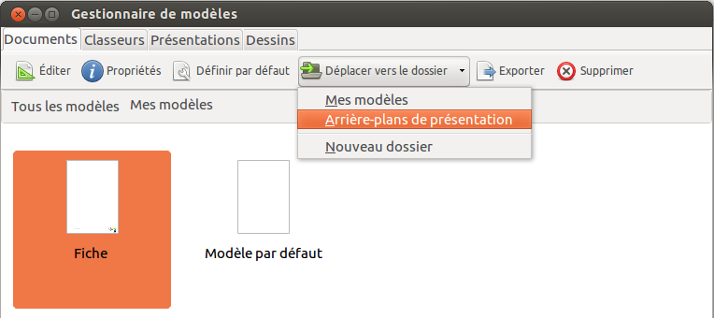Figure 7. Icônes de gestion des modèles.

Supprimer un dossier de modèles
Il n'est pas possible de supprimer les dossiers fournis par LibreOffice ou installés via le Gestionnaire des extensions. Vous pouvez uniquement supprimer les dossiers de modèles que vous avez créés.
Pour supprimer un dossier de modèles :
- Dans le Gestionnaire de modèles, sélectionnez le dossier que vous souhaitez supprimer.
- Dans la barre d'outils située au-dessus de la liste des modèles, cliquez sur le bouton Supprimer. Une boîte de dialogue s'affiche afin que vous confirmiez la suppression.
Attention | Les dossiers qui ne contiennent aucun modèle sont cachés. Si le dossier est visible, assurez-vous que vous souhaitez bien supprimer les modèles qu'il contient. Afin de supprimer un dossier vide, vous devrez créer un modèle "factice" en enregistrant simplement comme modèle n'importe quel document que vous aurez ouvert.

Déplacer un modèle
Pour déplacer un modèle d'un dossier de modèles à un autre :
- Dans le Gestionnaire de modèles, double-cliquez sur le dossier qui contient le modèle que vous souhaitez déplacer.
- Faites un simple clic sur le modèle à déplacer pour le sélectionner.
- Dans la barre d'outils située au-dessus de la liste des modèles, cliquez sur le bouton Déplacer vers le dossier et choisissez le nouvel emplacement du modèle.

Supprimer un modèle
Il n'est pas possible de supprimer les modèles fournis par LibreOffice ou installés via le Gestionnaire des extensions. Vous pouvez uniquement supprimer les modèles que vous avez créés ou importés.
Pour supprimer un modèle :
- Dans le Gestionnaire de modèles, double-cliquez sur le dossier qui contient le modèle que vous souhaitez supprimer.
- Faites un simple clic sur le modèle à supprimer pour le sélectionner.
- Dans la barre d'outils située au-dessus de la liste des modèles, cliquez sur le bouton Supprimer. Une boîte de dialogue s'affiche afin que vous confirmiez la suppression.

Importer un modèle
Si le modèle que vous souhaitez utiliser se trouve dans un autre emplacement, vous devez l'importer dans un dossier de modèles de LibreOffice.
Pour importer un modèle dans un dossier de modèles :
- Dans le Gestionnaire de modèles, sélectionnez le dossier dans lequel vous souhaitez importer le modèle.
- Dans la barre d'outils située au-dessus de la liste des modèles, cliquez sur le bouton Importer. Le navigateur de fichiers s'ouvre.
- Recherchez et sélectionnez le modèle que vous souhaitez importer. Cliquez ensuite sur le bouton Ouvrir. Le navigateur de fichiers se ferme et le modèle apparaît dans le dossier de modèles.

Exporter un modèle
Pour exporter un modèle d'un dossier de modèles à un autre emplacement :
- Dans le Gestionnaire de modèles, double-cliquez sur le dossier qui contient le modèle que vous souhaitez exporter.
- Recherchez le modèle à exporter et faites un simple clic dessus pour le sélectionner.
- Dans la barre d'outils située au-dessus de la liste des modèles, cliquez sur le bouton Exporter. La boîte de dialogue Enregistrer sous s'affiche.
Recherchez et sélectionnez le dossier dans lequel vous souhaitez exporter le modèle. Cliquez ensuite sur le bouton Enregistrer.

